30 March 2025 Streams of Prayer for translation—Bible Translation Programmes

禱告的溪流
2025年3月30日至4月5日

聖經翻譯項目

威克理夫國際聯會所以在聖經翻譯運動中服侍，是因著渴望語言群體能藉著神的話語，與祂相遇。正如聯會的基礎宣言中所述，我們其中一個核心價值觀是「神能夠藉著翻譯成世界各民族的語言及適切其文化的聖經來轉化生命」。

我們將為世界各地的聖經翻譯工作禱告，也為聯會機構參與聖經翻譯項目這道參與溪流的具體方式禱告。我們也會慶賀那些藉著聖經而經歷改變的生命，祈求更多族群通過聖經翻譯與神相遇，徹底蛻變。

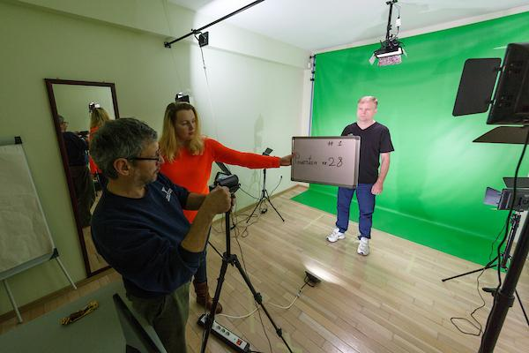
Monica 「Emma」Somlea 手持白板，Zoltan Babos 準備攝錄 Ladislau 「Laci 」Bortos 用羅馬尼亞手語（Romanian Sign Language）表達一個聖經故事。（2016） 攝影： Marc Ewell

赤道幾內亞：待落實的翻譯計劃

聖經翻譯基督徒協會（Asociación Cristiana de Traducciones Bíblicas, ACTB）深信聖經翻譯對於基督教在赤道幾內亞原住民文化的持續發展有著重要的意義。為將舊約聖經翻譯成赤道幾內亞方語（Fang）的計劃禱告。這種語言已經有新約聖經，而且使用這種語言的人口佔全國人口85%以上。也為將新約聖經翻譯成另一種語言──恩多韋孔貝語（Ndowe-Kombe）的計劃禱告。為口述聖經翻譯項目（oral Bible translation, OBT）需要訓練翻譯員而禱告。為2025年完結前推出多兩個OBT項目的計劃而禱告：比奧科島（Bioko）使用的克里奧爾語（Creole，即赤道幾內亞的洋涇浜語﹝Pidgin﹞），以及在國家沿海的班圖族（Bantu）使用的巴倫格語（Balengue）／莫倫格語（Molengue）。

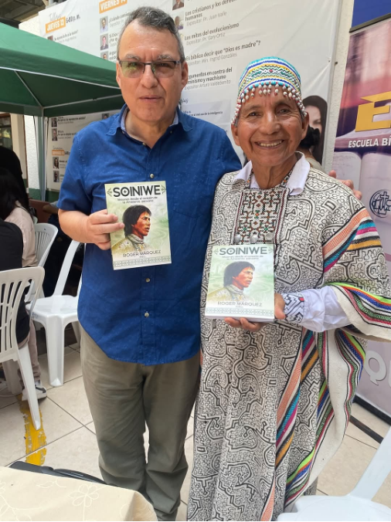
Roger Márquez 展示他的著作Soiniwe。照片提供： AEL Perú

秘魯：神的恩典

一位名叫Roger Márquez希皮博族（Shipibo）男士剛出版了他的自傳Soiniwe。他出生後不久就被母親活埋，幸好部落的酋長拯救了他。後來他認識到神的愛，在耶穌基督裏得到罪的赦免和救恩。在基督的新生命裏，他能夠寬恕他的母親。從那時起，他就奉獻自己，在神使命的多個層面上全心全意服侍。其中包括他參與將新約聖經翻譯成希皮博哥尼博語（Shipibo-Konibo）。「都聽見他們用我們的鄉談講論神的大作為。（徒2:11）」讓我們為Roger的生命和他參與將新約聖經翻譯成他的語言而讚美神。也求主使他的自傳能成為許多人的祝福。

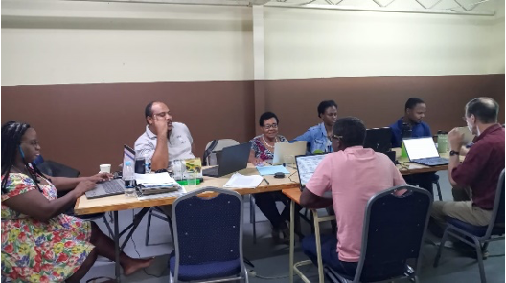
牙買加語譯經團隊。照片提供：加勒比威克理夫

加勒比海地區：神供應新的譯經員

加勒比海地區感謝神為西加勒比海克里奧爾語（Western Caribbean Creole）舊約聖經項目的牙買加團隊供應新的譯經員。團隊自2020年首次自願參與這個項目以來，一直有一群忠心的譯經員。第一階段於2024年9月結束。當時，團隊中有一位全職成員必須離職。加勒比威克理夫為此禱告，並且告知其中一位合作伙伴有這個空缺。神以供應兩名優秀的候選人作回應，但加勒比威克理夫只有一個職位。面試之後，一位候選人被選中，另一位候選人說：「我願意成為團隊的一員，無薪酬地工作。」她說這是她第一次對於接受沒有報酬的工作感到如此興奮。讚美神，因祂有豐盛的供應。

印度：有效的「與聖經聯結」

印度威克理夫請大家為以下「與聖經聯結」（Scripture engagement）活動禱告：

薩爾馬雅族（Sarmaya）*有十五個查經小組，每個小組有十至十二位參加者，每周聚會一次，以他們的心靈語言研讀神的話語。在過去的一年裏，他們能夠有系統地研讀馬可福音。我們經常舉辦問答比賽和其他與聖經聯結活動，參加者反應非常正面。

五種語言的數碼活動進展順利：甘巴利語（Ghambali）*、巴維利語（Baaveli）*、薩爾馬雅語（Sarmaya）*、巴德里語（Badri）*和蓋拉科伊莫語（Gaira Koimo）*。因著這些活動，數以千計的人下載了聖經應用程式，觀看福音電影，並且用他們的語言閱讀聖經。

民族音樂學工作坊以兩種語言進行。來自奧拉納哥族（Olla Nago）*和馬蒂春族（Mati-chun）*的參與者以每種語言創作了七首詩歌。他們繼續使用母語聖經創作更多他們民族風格的歌曲。除此之外，印刷和分發各種材料（例如海報、圖表、日曆和貼紙），推廣這些語言的與聖經聯結，從這些族群成員獲得了使人鼓舞的回應。

*化名

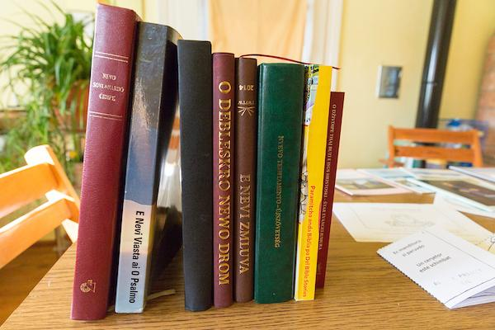
以歐洲多種羅姆語言出版的聖經材料。攝影：Heather Pubols (2016)

羅馬尼亞：將聖經翻譯成標準羅姆語

羅馬尼亞威克理夫為首三年將聖經翻譯成標準羅姆語（Standard Romani）所取得的成果歸榮耀給神。在祂的幫助下，這段時期已經出版了一本包含馬可福音、約翰福音和使徒行傳的聖經。為第二期的工作獲批感謝主。請禱告：

- 求神賜恩典和指引給羅姆語團隊進行下一個階段的翻譯工作，包括翻譯路加福音、馬太福音、羅馬書、哥林多前後書和加拉太書。
- 祈求團隊能與羅姆（Roma）教會合一服侍，好好合作。
- 願聖靈在羅姆人中帶來屬靈的覺醒，願羅姆人會使用翻譯好的經文。

菲律賓：完成翻譯，開始工作，新工作人員
菲律賓聖經翻譯會（Translators Association of the Philippines,TAP）請大家為以下翻譯項目禱告：

- 讚美神，金薩盧根蘇巴農語（Ginsalugen Subanen）和加當語（Gaddang）新約聖經翻譯項目接近完成的階段。求主保護和供應印刷經費。讚美神，金薩盧根蘇巴農語（Ginsalugen Subanen）新約聖經的錄製工作已經完成。
- 為高山省邦都（Bontoc）的拜約族（Bayyo）和坎埃族（Can-eo）禱告。坎埃人熱衷於擁有母語口述聖經翻譯（oral Bible translation）項目。祈求有更多工作人員、更多禱告和經濟伙伴。
- 為三位會籍申請人讚美神。祈求更多年輕人回應聖經翻譯需要。也為那些受訓成為譯經顧問的人士禱告。祈求領導團隊能夠從耶穌的角度看事情，並且有能力遵行祂的旨意。

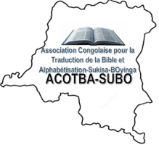

剛果民主共和國：不受挑戰阻

剛果民主共和國西北部的聖經翻譯及識字教育機構（ACOTBA-SUBO）的異象是在該國成為神的使命中翻譯聖經和識字教育的模範組織，為神的國度轉化生命。讚美神，機構已經翻譯好恩巴卡語（Ngbaka）和姆班賈語（Mbandja）這兩部聖經，以及帕加巴特語（Pagabete）、莫諾語（Mono）、恩格巴吉語（Ngbandji-ngriri）和洛拉巴語（Lobala）這四部新約聖經，並且將這些聖經奉獻給神。正在進行的聖經翻譯項目涵蓋八個語言：布賈語（Budja）、富盧語（Fulu）、北恩貢貝語（Ngombe-North）、南恩貢貝語（Ngombe-South）、戈布語（Gobu）、恩本杜語（Ngbundu）、托格博語（Togbo）和雅帕語（Yakpa）。讓我們一起為這些項目的工作禱告，包括阿卡族（Aka）的口述聖經翻譯（oral Bible translation）和十個新動員的族群。也求主幫助ACOTBA-SUBO克服巨大技術、後勤和經濟上的困難。求主繼續支持他們以不同形式和媒體翻譯聖經的事工。

